（別紙様式４）
補装具費支給意見書（補聴器用）
氏 名 |  |  |  |  | 男 女 | 住 所 |  |  |  |  | 明 大  昭 平 |  |  | ・ ・ 生
障害名  又 は  疾患名 |  |  |  |  |  |  |  | 原傷病名 |  |  |  | 身体障害者手帳の所持状況  有 ・ 無 ・ 申 請 中  等級（申請等級） 級
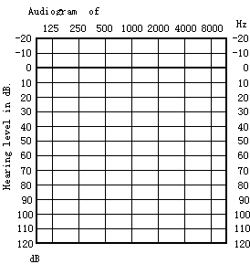 |  |  |  |  |  |  |  |  |  | 聴力レベル（４分法）
右耳 ｄＢ

左耳 ｄＢ

500Hz ＋ 1000Hz×2 ＋ 2000Hz
4
 |  |  |  |  |  |  |  |  |  | 最 高 語 音 明 瞭 度
 |  |  |  |  |  |  |  |  |  |  |  | 右 |  |  | 左
 |  |  |  |  |  |  |  |  |  | 語音明瞭度 |  | ％ |  |  | ％
 |  |  |  |  |  |  |  |  |  | 語音聴力レベル |  | ｄＢ |  |  | ｄＢ
所見（現病歴、現症、状況及びその他参考事項等）
補聴器の  種類及び  処 方 |  |  | １．高度難聴用ポケット型 ２．高度難聴用耳かけ型 ３．重度難聴用ポケット型  ４．重度難聴用耳かけ型 ５．耳あな型（レディーメイド・オーダーメイド）  ６．骨導式ポケット型 ７．骨導式眼鏡型 ８．ＦＭ型 ９．イヤモールド  10．その他
装用耳 |  |  |  | 右 左 両耳 |  |  |  |  | 補聴器による補聴効果 |  |  |  | 良 可
診療医所属

所 在 地

耳鼻咽喉科
医 師 名 印

年 月 日
※この意見書は、身体障害者福祉法第15条第１項の規定による指定医師が作成するものである。

